# Testing

## Verification strategy (black box test)

En esta sección se presentan los resultados las pruebas del black box, como se mencionó en el archivo BlackboxTest_baseline, el black box para el proyecto integrador del control del Motor de CD se imagen en la siguiente imagen

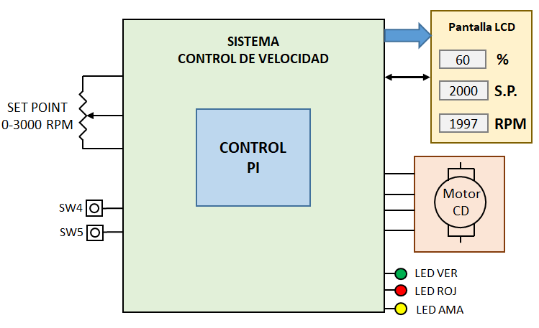

Y estos son los pasos que se definieron, en la mayoría de los puntos la verificación fue visual.

1. Conecte la tarjeta SK-S7G2 a la entrada USB de la computadora.

Verifique que se encienda el LED 4 Color Verde y el LED Rojo debe estar parpadeando a una frecuencia de 1 Hz.

**PRUEBA PASÓ.**

Verifique también que la pantalla esta encendida y muestre la imagen del sistema.

**PRUEBA PASÓ.**

1. Mueva el potenciómetro al valor minino y verifique que el valor de setpoint en la pantalla de LCD muestre 0 +/- 10 RPM.

**PRUEBA PASÓ.**

1. Mueva el potenciómetro al valor máximo y verifique que el valor de setpoint muestre 3000 +/- 10 RPM.

**PRUEBA PASÓ.**

1. Mueva el potenciómetro a la mitad y verifique que el valor de setpoint muestre 1500 +/- 100 RPM y déjelo con dicho valor.

**PRUEBA PASÓ.**

1. Encienda la fuente de 12V cd que alimenta la tarjeta de potencia del motor y verifique que el motor no se mueva.

**PRUEBA PASÓ.**

1. Presione el sw4 y verifique que el motor no se mueva.

**PRUEBA PASÓ.**

1. Presione el sw5 y verifique que el motor no se mueva.

**PRUEBA PASÓ.**

1. Presione ambos switches al mismo tiempo y verifique que el LED1 verde encienda y que motor se mueva.

**PRUEBA PASÓ.**

1. Verifique que el valor de RPM iguale al setpoint con una diferencia de +/- 100, y verifique que el valor de porcentaje de trabajo muestre un valor entre 25 y 75 %.

**PRUEBA PASÓ.**

1. Mueva el potenciómetro hasta un valor de 2500 +/- 100, y verifique que el valor de RPM iguale al setpoint con una diferencia de +/- 100.

**PRUEBA PASÓ.**

1. Mueva el potenciómetro hasta un valor de 500 +/- 100, y verifique que el valor de RPM iguale al setpoint con una diferencia de +/- 100.

**PRUEBA PASÓ.**

1. Aplique una perturbación a la velocidad del motor aplicando alguna fuerza de oposición o mayor carga al motor y verifique que después de la perturbación la velocidad iguale al setpoint con una diferencia de +/- 100.

**PRUEBA PASÓ.**

1. Presione cualquiera de los dos switches y verifique que el motor y el LED1 verde se apaguen, y verifique también en el LCD que los valores de trabajo de ciclo y las RPM estén dando una valor de cero.

**PRUEBA PASÓ.**

1. Vuelva a presionar los dos botones y verifique que el valor de RPM iguale al setpoint con una diferencia de +/- 100.

**PRUEBA PASÓ.**

1. Apague el motor presionando cualquiera de los dos switches de la tarjeta.

**PRUEBA PASÓ.**

En la siguiente imagen se muestra que el control en estado estable queda con una diferencia entre el setpoint y el valor de RPM menor a 50 RPM.

